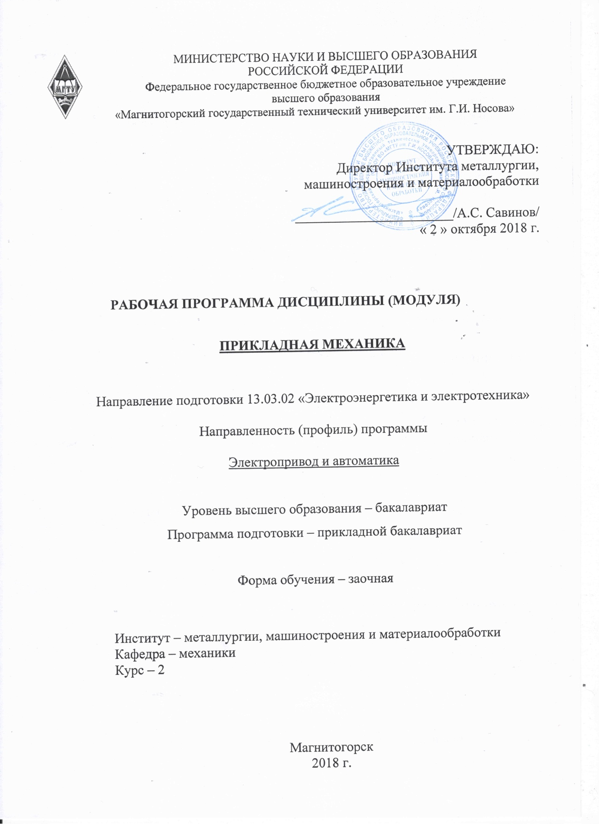

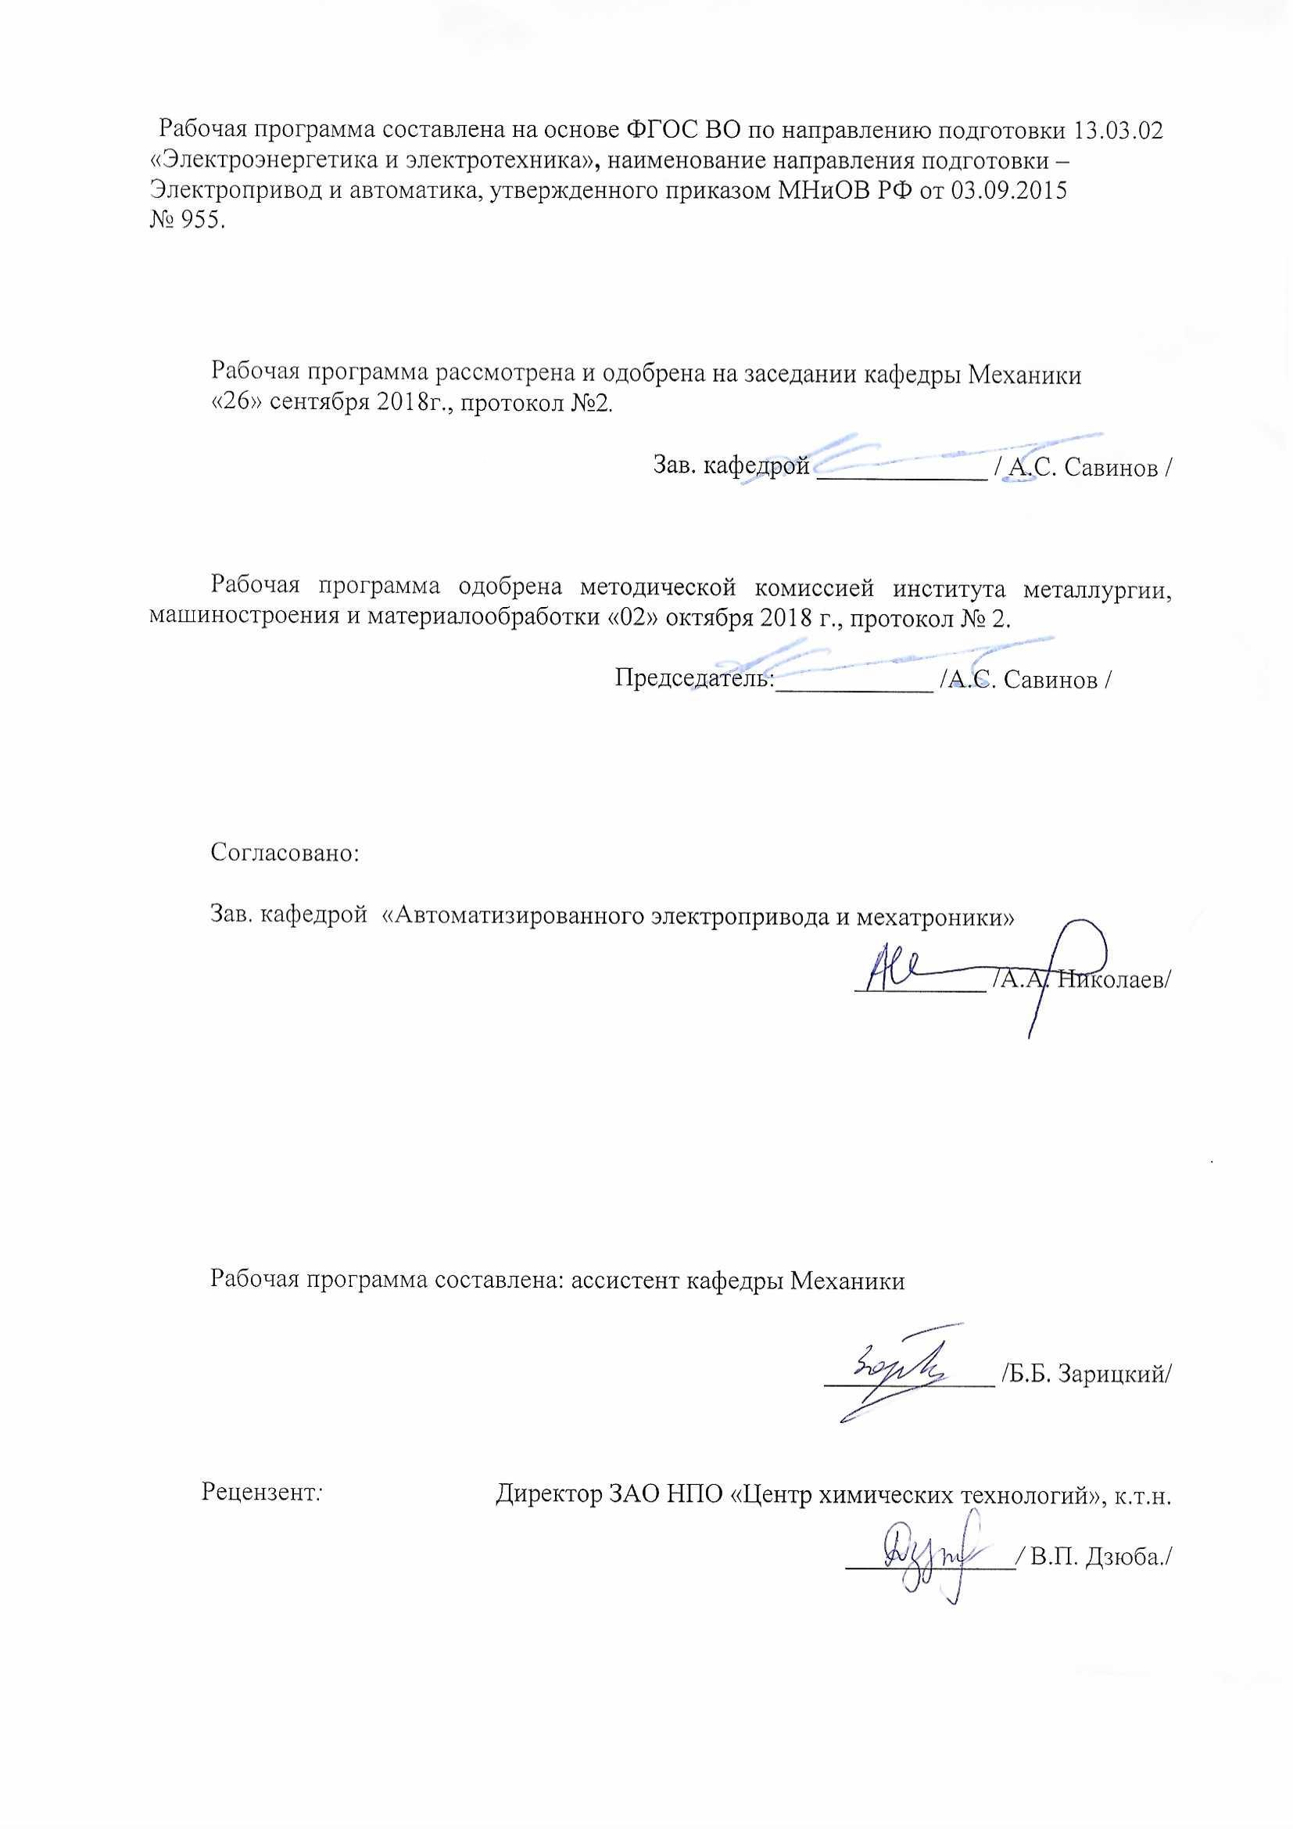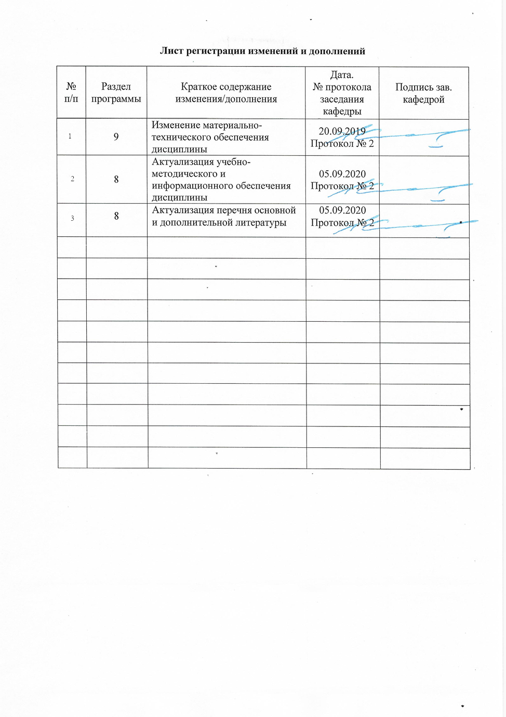

**1 Цели освоения дисциплины**

Цельюпреподавания дисциплины " Прикладная механика" является формирование у обучающихся физических знаний, необходимых для понимания принципов работы приборов и устройств, служит основой изучения специальных дисциплин. Курс приобретает важное значение в связи с задачей дальнейшего повышения уровня научно-технической подготовки бакалавров.

Дисциплина «Прикладная механика» должна давать теоретическую и практическую подготовку в ряде областей. В курсе должно даваться представление о видах механизмов, структурном, кинематическом, кинетостатическом, динамическом анализе и синтезе механизмов, а также изучение колебаний в механизмах. Формировать знания необходимые для изучения конструкций, теорий работы, расчетов и освоения общих методических вопросов проектирования деталей и передаточных механизмов общего назначения, а также основных видов современных металлургических машин и комплексов. Знания и умения обучающихся, полученные при изучении дисциплины «Прикладная механика» будут необходимы при выполнении выпускной квалификационной работы.

**2 Место дисциплины в структуре образовательной программы   
подготовки бакалавра**

# Дисциплина «Прикладная механика» входит в базовую часть блока 1 образовательной программы.

Для изучения дисциплины необходимы знания (умения, владения), сформированные в результате изучения

Математики;

Физики;

Информатики

Теоретической механики

Знания (умения, владения), полученные при изучении данной дисциплины будут необходимы для изучения таких дисциплин, как:

Технология конструкционных материалов;

Основы работоспособности технических систем;

Проектная деятельность.

**3 Компетенции обучающегося, формируемые в результате освоения   
дисциплины и планируемые результаты обучения**

|  |  |
| --- | --- |
| Структурный элемент  компетенции | Уровень освоения компетенций |
| **ОПК-2**  владением научными основами технологических процессов в области эксплуатации транспортно-технологических машин и комплексов | |
| Знать | принципы работы приборов и устройств  Основные физические теории для решения возникающих физических задач  проблемы создания машин различных типов, приборов и устройств, принципы работы, технические характеристики; |
| Уметь | использовать знания основных физических теорий для решения возникающих физических задач  самостоятельно приобретать физические знания, для понимания принципов работы приборов и устройств  выполнять работы в области научно-технической деятельности, в том числе выходящих за пределы компетентности конкретного направления |
| Владеть | Основами физических теорий для решения возникающих физических задач  Принципами работы приборов и устройств  знаниями основных физических теорий для решения возникающих физических задач. |
| **ПК-16** готовностью к участию в выполнении ремонтов оборудования по заданной методике | |
| Знать | принципы работы приборов и устройств  основные физические теории для решения возникающих физических задач в современной физической картине мира |
| Уметь | использовать знания о современной физической картине мира самостоятельно приобретать физические знания, для понимания принципов работы приборов и устройств |
| Владеть | принципами работы приборов и устройств |

# **4 Структура и содержание дисциплины (модуля)**

Общая трудоемкость дисциплины составляет 3 зачетных единиц 144 акад.часов, в том числе:

– контактная работа – 12,9 акад.часов:

– аудиторная – 10 акад.часов;

– внеаудиторная- 2,9 акад.часов

–самостоятельная работа- 122,4 акад.часов;

–подготовка к экзамену – 8,7 акад.часа.

| Раздел/ тема  дисциплины | Курс | Аудиторная  контактная работа  (в акад. часах) | | | Самостоятельная работа (в акад. часах) | Вид самостоятельной  работы | Форма текущего контроля успеваемости и  промежуточной аттестации | Код и структурный  элемент  компетенции |
| --- | --- | --- | --- | --- | --- | --- | --- | --- |
| лекции | лаборат.  занятия | практич. занятия |
| **Машины и механизмы.**  Основные характеристики и параметры машин и механизмов. О построении расчетных схем. Основы структурного анализа. Кинематический, динамический и силовой анализ механизмов. Строение и синтез механизмов. Основы структуры и классификации механизмов и машин. Звенья машин. Кинематические пары и их классификация. Классификация кинематических цепей. Определение числа степеней подвижности пространственных и плоских механизмов. Структурный анализ механизмов. Группы Ассура. Порядок проведения структурного анализа плоских механизмов. | 3 | 0,5 |  | 0,5 | 10 | Закрепление пройденного материала, выполнение практических заданий | Выполнение контрольной работы | ОПК-2 (ув),  ПК-16 (зув) |
| **Особенности проектирования изделий.** Виды изделий, требования к ним, стадии разработки. Принципы расчетов, расчетные модели геометрической формы, материала и предельного состояния.Типовые элементы изделий. | 3 | 0,5 |  | 1/0,5И | 10 | Закрепление пройденного материала, выполнение практических заданий | Выполнение контрольной работы | ОПК-2 (ув),  ПК-16 (зув) |
| **Напряженное состояние детали и элементарного объема.** Основные принципы и гипотезы, принятые в сопротивлении материалов. Внутренние силовые факторы. Виды напряжений. Напряжения и деформации. Построение эпюр продольных сил и напряжений. Закон Гука. Изгиб брусьев. Определение опорных реакций. Определение поперечных сил и изгибающих моментов при поперечном изгибе. Построение эпюр Q и М. | 3 | 0,5 |  | 0,5/0,5И | 10 | Закрепление пройденного материала, выполнение практических заданий | Выполнение контрольной работы | ОПК-2 (ув),  ПК-16 (зув) |
| **Расчет к.п.д. червячных передач.** Тепловой расчет. Ременные передачи. Классификация и области применения. Клиновые вариаторы. Материалы ремней. Геометрия и кинематика ременных передач. Упругое скольжение и буксование. К.п.д. Силы и напряжения в ремне при работе передачи. Конструкции и материалы шкивов. Стандарты. Расчет плоско- и клиноременных передач. Цепные передачи. Классификация и области применения. Основные характеристики. Конструкции и материалы цепей и звездочек. Смазка цепных передач. Расчеты цепных передач. Проектирование звездочек. | 3 | 0,5 |  | 0,5/0,5И | 17 | Закрепление пройденного материала, выполнение практических заданий | Выполнение контрольной работы | ОПК-2 (ув),  ПК-16 (зув) |
| **Механические передачи трением и зацеплением.**  Назначение и роль передач в машинах. Принципы работы и классификация механических передач. Общие кинематические и силовые соотношения механических передач. Выбор расчетных нагрузок. Цилиндрические передачи. Геометрические соотношения. Силы в зацеплении. Материалы. Прочностные расчеты. Конические передачи. Геометрические соотношения. Силы в зацеплении. Материалы. Прочностные расчеты. Червячные передачи. Геометрические соотношения цилиндрических червячных передач. Силы в зацеплении. Материалы. Прочностные расчеты. | 3 | 0,5 |  | 1/0,5И | 10 | Закрепление пройденного материала, выполнение практических заданий | Выполнение контрольной работы | ОПК-2 (ув),  ПК-16 (зув) |
| **Валы и оси.** Опоры скольжения и качения. Соединение вал-втулка. Роль подшипников в машиностроении. Классификация, система условных обозначений. Конструкции. Материалы тел качения и сепараторов. Указания по выбору подшипников. Критерии работоспособности;  кинематика; нагрузка на тела качения. Расчеты на статическую грузоподъемность, динамическую грузоподъемность, на долговечность. Конструкции подшипниковых узлов. Смазка подшипников. Уплотнительные устройства. | 3 | 0,5 |  | 1/0,5И | 20 | Закрепление пройденного материала, выполнение практических заданий | Выполнение контрольной работы | ОПК-2 (ув),  ПК-16 (зув) |
| **Соединение деталей.** Резьбовые соединения. Классификация соединений деталей машин. Основные параметры резьбы. Основные виды резьбы и области их применения. Расчет болтовых соединений при различных схемах нагружения. Шпоночные соединения. Основные типы шпонок. Классификация и области применения. Стандарты. Выбор шпонок. Проверочные расчеты. Шлицевые соединения. Основные виды шлицевых соединений и области их применения. Технология изготовления деталей шлицевых соединений. Способы центрирования. Проверочный расчет на прочность в соответствии с ГОСТ 21428-75. Виды сварных швов. Конструкции и области применения. Расчеты разных видов сварных соединений при различных способах нагружения. Паяные и клеевые соединения. Заклепочные соединения. Достоинства и недостатки. Области применения. Основные типы швов и виды заклепок. Материалы. Критерии прочности соединения. Расчет деталей заклепочных соединений по допускаемым напряжения. | 3 | 0,5 |  | 1/0,5И | 30 | Закрепление пройденного материала, выполнение практических заданий | Выполнение контрольной работы | ОПК-2 (ув),  ПК-16 (зув) |
| **Упругие элементы, муфты, корпусные детали.** Виды упругих элементов, их разновидности, нагружение, расчет на прочность. Виды муфт, их разновидности, конструктивные особенности, применение. Материалы применяемые для изготовления корпусных деталей. Особенности конструирования. | 3 | 1 |  | 1/1И | 25,4 | Закрепление пройденного материала, выполнение практических заданий | Выполнение контрольной работы | ОПК-2 (ув),  ПК-16 (зув) |
| **Итого за курс** | **3** | **4** |  | **6/4И** | **122,4** |  | **Экзамен** | **ОПК-2,**  **ПК-16** |
| **Итого по**  **дисциплине:** | **3** | **4** |  | **6/4И** | **122,4** |  | **Экзамен** | **ОПК-2,**  **ПК-16** |

# 5 Образовательные и информационные технологии

Для реализации предусмотренных видов учебной работы в качестве образовательных технологий в преподавании дисциплины «Прикладная механика» используются:

1. **Традиционные образовательные технологии** ориентируются на организацию образовательного процесса, предполагающую прямую трансляцию знаний от преподавателя к обучающемуся (преимущественно на основе объяснительно-иллюстративных методов обучения). Учебная деятельность обучающегося носит в таких условиях, как правило, репродуктивный характер.

Формы учебных занятий с использованием традиционных технологий:

Информационная лекция – последовательное изложение материала в дисциплинарной логике, осуществляемое преимущественно вербальными средствами (монолог преподавателя).

Практическое занятие, посвященное освоению конкретных умений и навыков по предложенному алгоритму.

1. **Интерактивные технологии** – организация образовательного процесса, которая предполагает активное и нелинейное взаимодействие всех участников, достижение на этой основе личностно значимого для них образовательного результата. Наряду со специализированными технологиями такого рода принцип интерактивности прослеживается в большинстве современных образовательных технологий. Интерактивность подразумевает субъект-субъектные отношения в ходе образовательного процесса и, как следствие, формирование саморазвивающейся информационно-ресурсной среды.

Формы учебных занятий с использованием специализированных интерактивных технологий:

Практика-дискуссия – коллективное обсуждение какого-либо спорного вопроса, проблемы, выявление мнений в группе (межгрупповой диалог, дискуссия как спор-диалог).

# 6 Учебно-методическое обеспечение самостоятельной работы обучающихся

По дисциплине «Прикладная механика» предусмотрено выполнение практических заданий, аудиторных и самостоятельных работ обучающихся.

Аудиторная самостоятельная работа обучающихся предполагает решение заданий на практических занятиях.

***Примерные задания контрольной работы:***

**Кинематический анализ кривошипно-ползунных механизмов**

Начертить кинематическую схему механизма в масштабе $μ_{l}$. Определить масштаб длин $μ_{l}$ по формуле $μ_{l}=\frac{\left|0A\right|}{l_{oa}}$ по вариантам.

|  |  |  |  |  |
| --- | --- | --- | --- | --- |
| **Вариант** | **ОА,м** | **AB,м** | **W, рад/сек** | **Угол, град** |
| **1** | **1** | **2** | **3** | **30** |

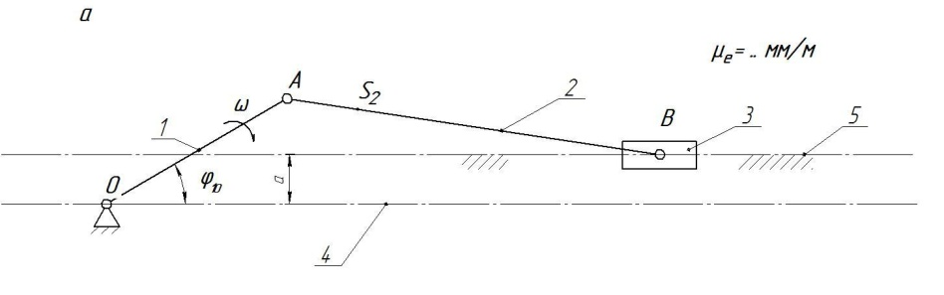

Для имеющегося механизма построить план скоростей в масштабе $μ_{ϑ}$.

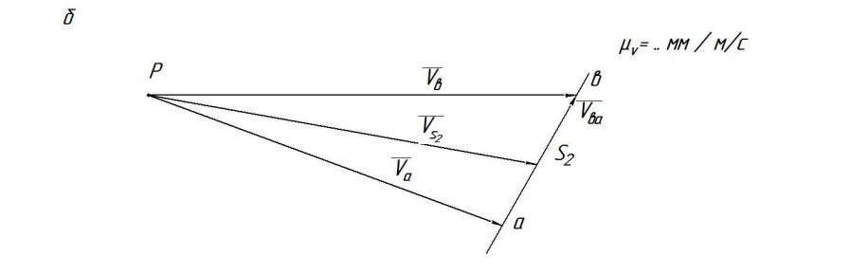

Для имеющегося механизма построитьплан ускорений в масштабе $μ_{α}$.

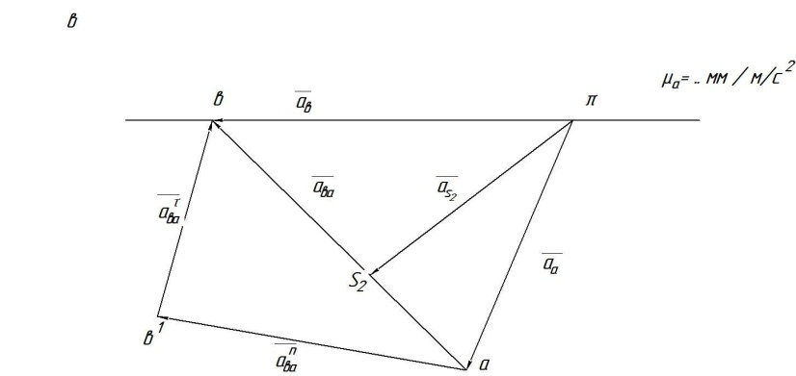

**Силовой расчёт кривошипно - ползунных**

**механизмов**

Определение сил, действующих на звенья механизма. Определение реакций в кинематических парах. Определение уравновешивающего момента.

Выделить структурную группу Ассура и показать все силы, действующее на неё, а также момент инерции второго звена. Составить систему уравнений и решить эти уравнения графо-аналитическим методом.

Первое уравнение системы расписать как сумму моментов всех сил

относительно точки В, причём знак момента силы считать положительным, если он направлен против часовой стрелки:

$-R_{21}^{τ}∙l_{ab}-F_{{ин}_{2}}∙a+G_{2}∙b-M_{{ин}_{2}}=0$

Плечом по линии действия силы является кратчайшее расстояние или перпендикуляр.

Моменты от сил, но не вошедшие в уравнение равны нулю, т.к. линии действия этих сил проходят через точку В. Рассчитать силы действующие на механизм

$F_{{ин}_{2}}=-m_{a}∙a_{S_{2}}$ $G_{2}=m_{2}∙g$

Где g – ускорение свободного падения, равное 9,81  . $M_{{ин}_{2}}=-ε_{2}∙I_{s_{2}}$

Где  - угловое ускорение второго звена, ; $ε_{2}=\frac{a_{ba}^{τ}}{l_{ab}}$

Где - касательная составляющая ускорения точки В относительно точки А, ;

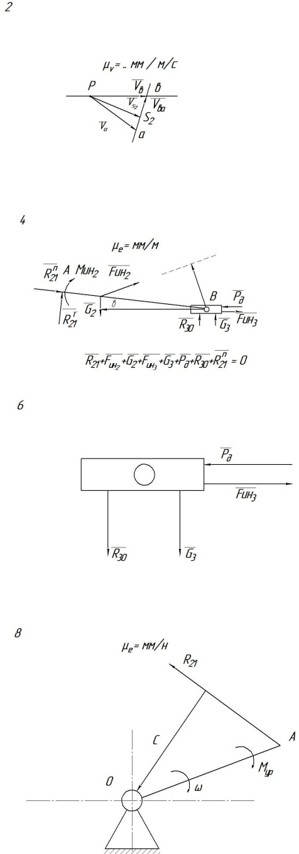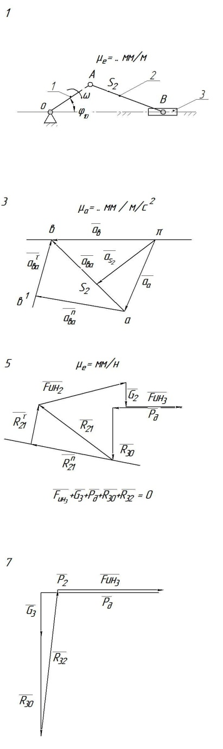

**Определение основных параметров коническо–цилиндрического редуктора**

Отвинтив болты 1 и 13, снять крышку редуктора и ознакомиться с конструкцией редуктора, пользуясь данным описанием. Подсчитать число зубьев *Z1* шестерни и *Z2* колеса каждой передачи. Вычислить передаточные числа *u1* быстроходной и *u2* тихоходной передач как отношение чисел зубьев колеса и шестерни, а также редуктора в целом и как произведение передаточных чисел ступеней. Штангензубомером измерить высоту зуба h, колеса цилиндрической передачи и вычислить ее нормальный модуль: *m* =  Полученное значение округлить до ближайшего по ГОСТ 9563-60 (СЭВ 310-76).

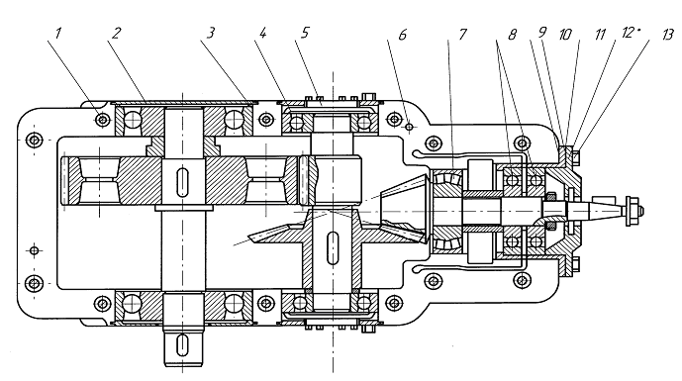

**Определение основных параметров червячного редуктора**

Отвинтив болты крепления крышек подшипника и болты в плоскости разъема крышки и корпуса, разобрать редуктор и ознакомиться с его конструкцией, пользуясь данным описанием. Подсчитать число заходов червяка *Z1* и число зубьев колеса *Z2*. Число заходов червяка определяется в торцевом сечении (в плоскости, перпендикулярной его оси) по числу самостоятельных винтовых нарезок. Вычислить передаточное число передачи:. Определить модуль зацепления. Для этого измерить штангенциркулем размер *t* между одноименными точками профиля на диаметре вершин червяка *da1*, охватив 3...4 шага (рис.3) и вычислить модуль; , где *Р* - осевой шаг червяка; *К* - число шагов, охваченных замером.

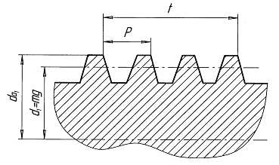

Полученное значение модуля округлить до ближайшего стандартного по ГОСТ 2144-76 (СТ СЭВ 267-76).Ниже приведены значения модулей в наиболее употребительном для червячных передач диапазоне:2,02 2,5 3,15 4,0 5,0 6,3 8,0 10,0

Вычислить коэффициент диаметра червяка:  где диаметр вершин червяка  измеряется штангенциркулем. Полученное значение *q*

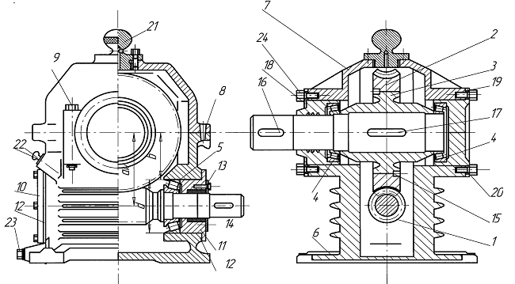

Определение основных параметров цилиндрического редуктора

Схема передачи:

Схему передачи выполнить в соответствии с ГОСТ 2.770-С8 в двух проекциях, в масштабе, по размерам *aw,* *dw1, dw2, b1, b2* размеры указать на схеме; прочие известные параметры передачи (номера звеньев, числа зубьев) обозначить по принципам ГОСТ 2.703-68. На рис. 4 показан один вид (проекция) передачи, другой вид совмещен с рис. 1.

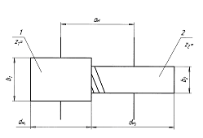

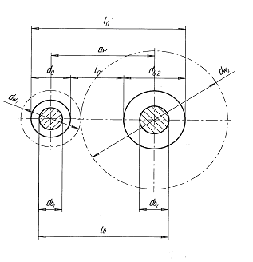

**Изучение конструкции подшипников качения**

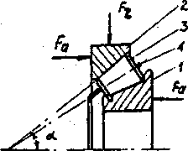1. Натурный подшипник № 2007113

а) подшипник в сборе:

1 - внутреннее кольцо;

2 - наружное кольцо;

3 - тело качения;

4 - сепаратор.

б) расшифровка подшипника:

2 0 0 7 1 1 3

радиально-упорный

роликоподшипник *d =13* х *5 = 65 мм*

Особо легкая широкая серия

в) краткая характеристика подшипника.

Роликоподшипник радиально-упорный конический однорядный особо легкой серии с посадочным диаметром на вал *d = 65 мм*. Предназначен для восприятия одновременно действующих радиальной и односторонней осевой нагрузок. Допускает раздельный монтаж колец, а также регулирование осевой "игры" и радиального зазора, как при установке, так и в процессе эксплуатации.

2. По табл. 2 краткая характеристика подшипника: шарикоподшипник радиально-упорный, тип 46000, серия средняя узкая, d =40 мм.

Угол контакта Радиально упорный шарикоподшипник 

0 0 4 6 3 0 8

Серия средняя узкая *d = 8* x *5 = 40 мм*

Следовательно, указанный подшипник будет иметь обозначение 46308.

**Изучение напряжений и соотношения сил при затянутом болте**

Затянутый болт работает на растяжение и кручение. Под действием силы затяжки *Fзат* в болте, возникают нормальные напряжения  где  - расчетная площадь сечения болта; 

*dp* - расчетный диаметр; *d2* - средний диаметр резьбы; *d3* - внутренний диаметр резьбы болта. Момент завинчивания, прикладываемый к гайке, является суммой моментов *Тзав = Тр + ТТ*где *Тр* - момент в резьбе; *ТТ* - момент трения в торце гайки.

В большинстве случаев болт скручивается лишь моментом в резьбе, *Тр* момент в торце гайки *ТТ* воспринимается опорной деталью, а на болт не передается (рис. 1).

Напряжение кручения в болте ; где, - угол подъема винтовой линии;  - приведенный угол трения в резьбе; - угол трения;- угол профиля резьбы; для метрических резьб *= 600*;

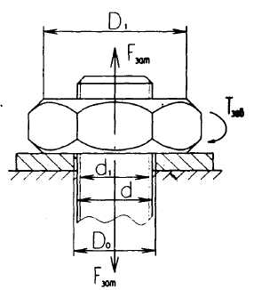- расчетный момент сопротивления кручению.

Таким образом, болт находится в сложно-сопряженном состоянии и должен рассчитываться по одной из гипотез прочности.

По энергетической теории прочности эквивалентное напряжение

.

Учитывая геометрическое подобие метрических резьб различных диаметров, можно в среднем принять: *d2/dp≈1,12*,

угол подъема винтовой линии * = 2030’’*;

среднее значение коэффициента трения в резьбе *f = 0,15*.

Подставляя приведенные значения в формулы, для определения  и  и делая некоторые математические преобразования, получаем . Для расчетов обычно принимаю, т.е. 

# 7 Оценочные средства для проведения промежуточной аттестации

*а) Планируемые результаты обучения и оценочные средства для проведения промежуточной аттестации:*

Итоговая аттестация имеет цель определить степень достижения запланированных результатов обучения по дисциплине «Прикладная механика» и проводится в форме зачета на 2 курсе

| Структурный элемент  компетенции | Планируемые результаты обучения | Оценочные средства |
| --- | --- | --- |
| **ОПК -** **2**  владением научными основами технологических процессов в области эксплуатации транспортно-технологических машин и комплексов | | |
| Знать | принципы работы приборов и устройств  Основные физические теории для решения возникающих физических задач  проблемы создания машин различных типов, приборов и устройств, принципы работы, технические характеристики; | Перечень теоретических вопросов к зачету:   1. Геометрические параметры, кинематические исиловые соотношения во фрикционных передачах 2. Назначение, конструкция и материалы валов и осей 3. Цилиндрическая фрикционная передача. Устройство, основное геометрические и силовые соотношения 4. Критерии работоспособности и расчет валов и осей 5. Расчет на прочность цилиндрической фрикционной передачи 6. Расчет осей на статическую прочность 7. Коническая фрикционная передача. Устройство и ос­новные геометрические соотношения 8. Приближенный расчет валов на прочность 9. Расчет на прочность конической фрикционной передачи 10. Уточненный расчет валов (осей) на усталостную проч­ность 11. Классификация зубчатых передач 12. Расчет осей и валов на жесткость 13. Основные элементы зубчатой передачи. 14. Шпоночные и шлицевые соединения. Назначение и краткая характеристика основных типов, достоинства и недостатки, область применения шпо­ночных и шлицевых соединений 15. Основная теорема зубчатого зацепления. Понятия о линии и полюсе зацепления. Профилирование зубьев 16. Расчет на прочность призматических шпоночных сое­динений 17. Виды разрушений зубьев 18. Расчет на прочность прямобочных шлицевых (зубчатых) соединений 19. Цилиндрические прямозубые передачи. Устройство и основные геометрические соотношения 20. Расчет зубьев цилиндрической прямозубой передачи на изгиб 21. Соединение деталей с гарантированным натягом 22. Штифтовые и профильные соединения 23. Расчет цилиндрической прямозубой передачи на кон­тактную прочность 24. Назначение, типы, область применения, разновидно­сти конструкций подшипников скольжения и подпят­ников, применяемые материалы 25. Последовательность проектного расчета цилиндри­ческой прямозубой передачи 26. Условный расчет подшипников скольжения и под­пятников 27. Цилиндрические косозубые и шевронные зубчатые пе­редачи. Устройство и основные геометрические и силовые соотношения 28. Критерии работоспособности и расчет валов и осей 29. Расчет зубьев цилиндрической косозубой и шевронной передач на изгиб 30. Работа подшипников скольжения в условиях трения со смазочным материалом и понятие об их расчете 31. Расчет цилиндрической косозубой и шевронной пере­дачи на контактную прочность 32. Подшипники качения. Классификация и область применения 33. Последовательность проектного расчета цилиндриче­ской косозубой передачи 34. Сравнительная характеристика подшипников качения и скольжения |
| Уметь | использовать знания основных физических теорий для решения возникающих физических задач  самостоятельно приобретать физические знания, для понимания принципов работы приборов и устройств  выполнять работы в области научно-технической деятельности, в том числе выходящих за пределы компетентности конкретного направления | ***Практическое задание для получения зачета***    Цилиндрическая зубчатая передача с прямыми зубьями имеет модуль *m*, число зубьев колес *z1* и *z2.* Определить *u*, *d1* и *d2*, *aw*, *da1* и *da2*, *df1* и *df2*.   |  |  | | --- | --- | | Параметры | Значения | | *m*, мм | 2 | | *z1* | 13 | | *z2* | 26 | |
| Владеть | Основами физических теорий для решения возникающих физических задач  Принципами работы приборов и устройств  знаниями основных физических теорий для решения возникающих физических задач. | ***Практическое задание для получения зачета***  Цилиндрическая прямозубая зубчатая передача состоит из двух колес внешнего и внутреннего зацепления. По известным *aw, uобщ, m, u2* определить передаточные числа ступеней и числа зубьев зубчатых колес. Исходные данные приведены в таблице.     |  |  | | --- | --- | | Параметры | Значения | | *aw*, мм | 22,5 | | *uобщ* | 4 | | *m*, мм | 1,5 | | *u2* | 2 | |
| **ПК-16** готовностью к участию в выполнении ремонтов оборудования по заданной методике | | |
| Знать: | принципы работы приборов и устройств  основные физические теории для решения возникающих физических задач в современной физической картине мира | Перечень теоретических вопросов к зачету:   1. Конические зубчатые передачи. Устройство и основ­ные геометрические и силовые соотношения 2. Методика подбора подшипников качения 3. Расчет зубьев прямозубой конической передачи на изгиб 4. Способы повышения долговечности и надежности подшипниковых узлов 5. Расчет конических прямозубых передач на контакт­ную прочность 6. Подшипниковые узлы 7. Последовательность проектного расчета конической зубчатой 8. Смазывание подшипников качения 9. Зубчатые передачи с зацеплением Новикова. Устрой­ство, основные геометрические соотношения 10. Уплотнения в подшипниковых узлах 11. Расчет передачи с зацеплением Новикова на контакт­ную прочность 12. Жесткие (глухие) муфты 13. Расчет зубьев на излом 14. Сцепные муфты 15. Планетарные зубчатые передачи. Устройство передачи и расчет на прочность 16. Компенсирующие муфты 17. Волновые зубчатые передачи. Устройство передачи и расчет на прочность 18. Самоуправляемые муфты 19. Устройство и назначение передачи винт-гайка, достоинства и недостатки 20. Предохранительные муфты 21. Расчет передачи винт — гайка на прочность 22. Виды резьбовых соединений 23. Червячная передача: устройство передачи, материалы, область применения, достоинства и недостатки 24. Основные типы резьб, их сравнительная характеристика и область применения. 25. Конструкции резьбовых деталей и применяемые материалы. |
| Уметь: | использовать знания о современной физической картине мира самостоятельно приобретать физические знания, для понимания принципов работы приборов и устройств | ***Практическое задание для получения зачета***    Червячная передача имеет передаточное отношение *u.* Определить число заходов червяка *z1* и число зубьев *z2* колеса, которое находится в пределах 32…60.   |  |  | | --- | --- | | Передаточное отношение | Значение | | *u* | 8 | |
| Владеть: | принципами работы приборов и устройств | ***Практическое задание для получения зачета***    Косозубая зубчатая передача имеет угол наклона зубьев, числа зубьев *z1* и *z2* и нормальный модуль *mn*. Опре- делить параметры *mt*, *da1* и *da2*, *df1* и *df2*, *d1* и *d2*, *u*, *aw*, *ha* и *hf*.   |  |  | | --- | --- | | Параметры | Значение | | **, град | 8 | | *z1* | 18 | | *z2* | 36 | | *mn*, мм | 2 | |

*б) Порядок проведения промежуточной аттестации, показатели и критерии оценивания:*

Промежуточная аттестация проводится в виде экзамена.

**Критерии оценки экзамена**:

– на оценку «отлично» – обучающийся показывает высокий уровень сформиро-ванности компетенций, т.е. показал высокий уровень знаний не только на уровне вос-произведения и объяснения информации, но и интеллектуальные навыки решения про-блем и задач, нахождения уникальных ответов и оценок к проблемам;

– на оценку «хорошо» – обучающийся показывает средний уровень сформиро-ванности компетенций, т.е. показал знания не только на уровне воспроизведения и объяснения информации, но и интеллектуальные навыки решения проблем и задач, нахождения уникальных ответов к проблемам;

– на оценку «удовлетворительно» – обучающийся показывает пороговый уро-вень сформированности компетенций, т.е. показал знания на уровне воспроизведения и объяснения информации, интеллектуальные навыки решения простых задач;

– на оценку «неудовлетворительно» – результат обучения не достигнут, обуча-ющийся не может показать знания на уровне воспроизведения и объяснения информа-ции, не может показать интеллектуальные навыки решения простых задач.

# 8 Учебно-методическое и информационное обеспечение дисциплины

а) Основная литература:

1. Цывильский, В. Л. Теоретическая механика [Электронный ресурс]: учебник / Цывильский В. Л. - 5-е изд., перераб. и доп. - М.:КУРС, НИЦ ИНФРА-М, 2018. - 368 с. - Режим доступа: <http://znanium.com/bookread2.php?book=939531>. - Загл. с экрана.
2. Белов, М. И. Теоретическая механика / М. И. Белов, Б. В. Пылаев. - 2-е изд. - Москва : РИОР : ИНФРА-М, 2020. - 336 с. - (Высшее образование: Бакалавриат). - ISBN 978-5-369-01574-2. - Текст : электронный. - URL: <https://znanium.com/catalog/product/1048445> (дата обращения: 07.11.2020). – Режим доступа: по подписке.

**б) Дополнительная литература:**

1. Бурчак, Г. П. Теоретическая механика : учеб. пособие / Г.П. Бурчак, Л.В. Винник. — Москва : ИНФРА-М, 2018. — 271 с. — (Высшее образование: Бакалавриат). — www.dx.doi.org/10.12737/9955. - ISBN 978-5-16-009648-3. - Текст : электронный. - URL: <https://znanium.com/catalog/product/942814> (дата обращения: 07.11.2020). – Режим доступа: по подписке.

2. Макаренко, И. В. Теоретическая механика. Статика, кинематика, динамика : методические рекомендации и задания для выполнения расчетно-графических работ / И. В. Макаренко. - Москва : МГАВТ, 2009. - 15 с. - Текст : электронный. - URL: <https://znanium.com/catalog/product/403988> (дата обращения: 07.11.2020). – Режим доступа: по подписке.

**в) Методические указания:**

1. Методические указания для студентов по подготовке к учебному практикуму по теоретической механике / составители: В. Г. Паршин; Магнитогорский гос. технический ун-т им. Г. И. Носова. - Магнитогорск : МГТУ им. Г. И. Носова, 2014. - 145 с. : ил., табл. - Текст : непосредственный.
2. Методические указания для студентов по подготовке к учебной работе по дисциплине «Теоретическая механика» [Текст]: для студентов дневной и заочной форм обучения / составители: Н.Н .Хоменко; Магнитогорский гос. технический ун-т им. Г. И. Носова. - Магнитогорск : МГТУ им. Г. И. Носова, 2016. - 78 с. : ил., табл. - Текст : непосредственный
3. Пшеничная, Е.Г. Теоретическая механика [Текст]: задачник / Е.Г. Пшеничная, А.С. Постникова. - Магнитогорск: Изд-во Магнитогорск. гос. техн. ун-та им. Г.И. Носова, 2018.-103с.

г) **Программное обеспечение** и **Интернет-ресурсы:**

|  |  |  |
| --- | --- | --- |
| Наименование ПО | № договора | Срок действия лицензии |
| MS Windows 7 | Д-757-17 от 27.06.2017 | 27.07.2018 |
| MS Office 2007 | №135 от 17.09.2007 | бессрочно |
| 7 Zip | Свободно распространяемое | бессрочно |

|  |  |  |  |
| --- | --- | --- | --- |
| **Профессиональные** **базы** **данных** **и** **информационные** **справочные** **системы** | | | |
|  | Название курса | Ссылка |
|  | Электронная база периодических изданий East View Information Services, ООО «ИВИС» | https://dlib.eastview.com/ |
|  |
|  | Информационная система - Единое окно доступа к информационным ресурсам | URL: http://window.edu.ru/ |
|  | Национальная информационно-аналитическая система – Российский индекс научного цитирования (РИНЦ) | URL: https://elibrary.ru/project_risc.asp |
|  | Поисковая система Академия Google (Google Scholar) | URL: https://scholar.google.ru/ |
|  | Электронные ресурсы библиотеки МГТУ им. Г.И. Носова | http://magtu.ru:8085/marcweb2/Default.asp |
|  | Университетская информационная система РОССИЯ | https://uisrussia.msu.ru |
|  | Международная наукометрическая реферативная и полнотекстовая база данных научных изданий «Web of science» | http://webofscience.com |
|  | Международная реферативная и полнотекстовая справочная база данных научных изданий «Scopus» | http://scopus.com |

# **9 Материально-техническое обеспечение дисциплины**

Материально-техническое обеспечение дисциплины включает:

| Тип и название аудитории | Оснащение аудитории |
| --- | --- |
| Учебные аудитории для проведения занятий лекционного типа | Мультимедийные средства хранения, передачи и представления информации |
| Учебные аудитории для проведения практических занятий, групповых и индивидуальных консультаций, текущего контроля и промежуточной аттестации | Доска, мультимедийный проектор, экран. |
| Помещения для самостоятельной работы обучающихся | Персональные компьютеры с пакетом MS Office, выходом в Интернет и с доступом в электронную информационно-образовательную среду университета |
| Помещение для хранения и профилактического обслуживания учебного оборудования | Стеллажи для хранения учебно-методических пособий и учебно-методической документации |